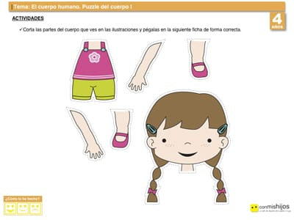**CONSIGNA**: Colorear y luego realizar el armado del rompecabezas, teniendo en cuanta las características que tiene el nene y la nena.

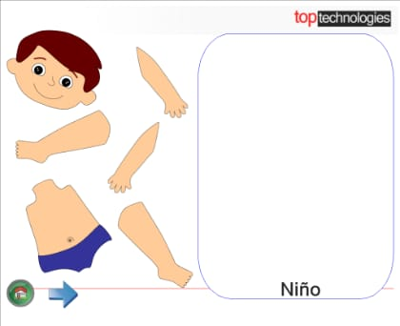

**CONSIGNA**: Con lápiz negro seguir la línea punteada que se encuentra en el centre del nuero, luego colorear.

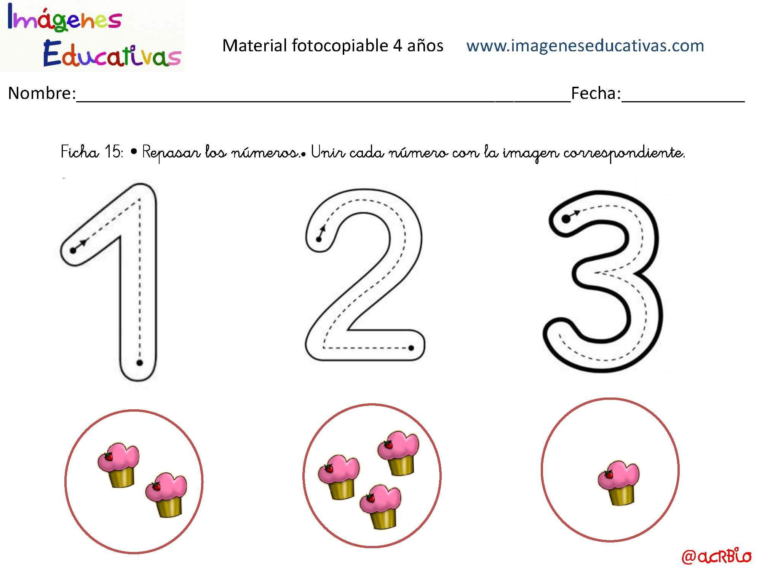

**CONSIGNA**: En su casa buscar un espacio donde se pueda poner al alcance de los niños libros que puedan tener en casa. Seguidamente brindar la oportunidad de elegir un libro entre otros y así permitir explorarlos, con cuidado, descubriendo poco a poco las historias que habitan en su interior.

Algunos cuentos recomendados.

* Martín pescador y el delfín domador. María Elena Walsh <https://www.youtube.com/watch?v=z6cMZZoIgaI&t=174s>
* 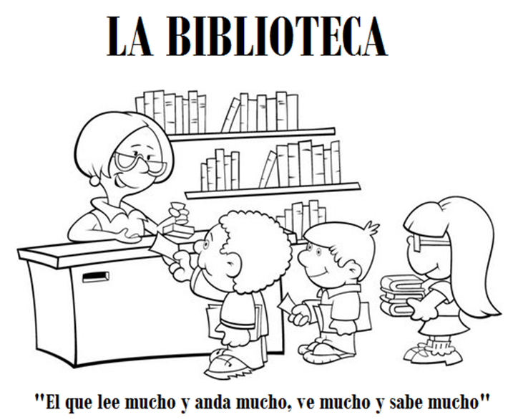El monstruo de los colores: <https://www.youtube.com/watch?v=S-PTa20NNrI>

**CONSIGNA**: Mami léeme estas rimas. Luego de finalizar con la lectura dibujar lo personajes de la rima que más te gusto.

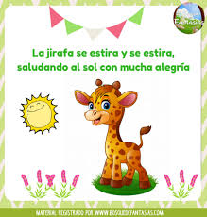





**CONSIGNA**: Pinto el dibujo siguiendo los colores y números.

